La Juez Segunda Civil Circuito de Soacha, en uso de sus facultades legales y teniendo en cuenta las siguientes,

Consideraciones.

Conforme lo establece el artículo 8º del Acuerdo n°.PCSJA22 – 11930 del 25 de febrero de 2022 “Por el cual se adoptan unas medidas para la prestación del servicio de justicia en los despachos judiciales y dependencias administrativas del territorio nacional”, en los casos que “(…) se presenten circunstancias ocasionales, excepcionales o especiales que impidan que el servidor judicial pueda realizar sus funciones en su lugar de trabajo, privilegiando el uso de las tecnologías de la información y las comunicaciones, los medios informáticos o análogos, de conformidad con las disposiciones de la Ley 2088 de 2021, respetando el horario, la jornada laboral, el derecho al descanso y la desconexión laboral de los servidores judiciales.

Los magistrados, jueces y jefes de dependencia asignarán al servidor judicial, las tareas o actividades a desarrollar, productos a entregar, periodicidad, plazos de entrega, medio electrónico al cual deberán remitir o entregar la información, así como los demás aspectos que considere relevantes para asegurar el cumplimiento de funciones, su control y seguimiento”, teniendo que el día catorce (14) de febrero de dos mil veintitrés (2023) está programado el Gran paro nacional indefinido, se autoriza trabajo en casa, anunciándolo en el micrositio de la rama judicial y garantizando la atención en forma virtual y telefónica a través de los diferentes canales de atención dispuestos para ello.

En mérito de lo anteriormente expuesto,

Resuelve

Primero: Autorizar para el día catorce (14) de febrero de dos mil veintitrés (2023), trabajo en casa, por las razones expuestas en la parte motiva.

Segundo: Garantizar la atención en forma virtual y telefónica a través de los diferentes canales de atención dispuestos para ello.

Tercero. Publíquese lo anterior en el micrositio del Juzgado.

Comuníquese y Cúmplase
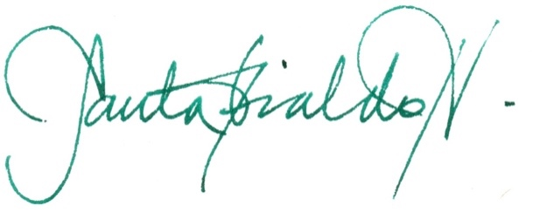
Paula Andrea Giraldo Hernández
Juez

